FIESTA DE HALLOWEEN 2023

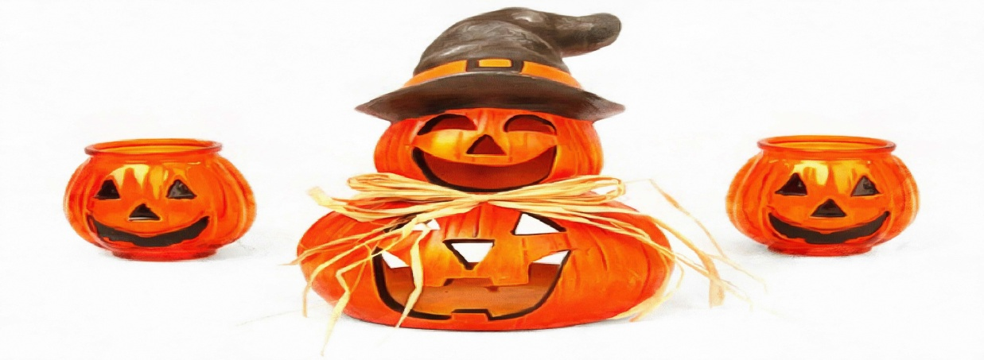
MARTES 31 DE OCTUBRE
A PARTIR DE LAS 17:00 DE LA TARDE
EN EL LOCAL SOCIO-CULTURAL
PARA PARTICIPAR HAY QUE INSCRIBIRSE COMUNICÁNDOSELO A JUDIT GARCIA
PRECIO POR INSCRIPCION 2€ HASTA EL DÍA 25 DE OCTUBRE
UNA TARDE TERRORÍFICAMENTE DIVERTIDA QUE NO PUEDES PERDERTE
JUEGOS, MÚSICA , MERENDOLA....
ORGANIZA
AMPA DEL COLEGIO PUBLICO DE LA PARRILLA
COLABORA
ILMO AYTO. DE LA PARRILLA. CONCEJALIA DE CULTURA Y DEPORTES

